Поводом для комментария послужила публикация “Пшеница успокоилась” с явными признаками
хронического переутомления писальщика или умопомрачительного недосыпания верстальщика …

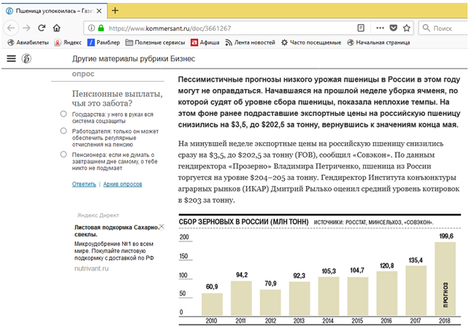
Источник: https://www.kommersant.ru/doc/3661267

Комментирует статью:
РЕШЕТНЯК Владимир Иванович
Директор ООО Агентство “Стратег”
Координатор Агропромышленного клуба “Земляне”

Предпочитаю не читать по понедельникам утренних новостей в СМИ и тем более их комментировать, но мне сегодня с утра деловые партнёры телефон надорвали вопросами по поводу этой “весёлой картинки” СБОР ЗЕРНОВЫХ В РОССИИ, где на 2018 год фигурирует прогноз урожая 199,6 млн. тонн.

Думаю, здесь одно из двух либо: писальщик переутомился либо верстальщик переусердствовал, так что ничего личного кроме человеческого фактора. В экспертных комментариях я такой сумасшедшей цифры в упор не видел, Минсельхоз такую хрень редкостную сморозить никак не мог, а Росстату сейчас недосуг урожайным оценкам предаваться, официальная статистика небось озабочена сглаживанием цен на ГСМ и “инфляционного шлейфа”, как следствия удорожания нефтесодержащих энергоносителей.

Тем не менее, раз пошла такая пьянка я позволю себе возразить экспертам, что когда “курочка в гнезде”, оценивать размеры не снесённого яичка по косвенным признакам я бы не осмелился. В частности, меня смутила “степень корреляции” урожайности озимого ячменя и озимой пшеницы по Краснодарскому краю в урожайных оценках “СовЭкон”. Думаю, Андрей Сизов меня поймёт без лишних слов если напомню, что в 2006 году корреляция по Краснодарскому краю не оправдалась и хотя урожайность ячменя даже выше прошлого года оказалась (4,40 против 4,15 тонн с гектара) озимая пшеница с урожайностью подкачала и просадку показала (4,29 против 4,68 тонн с гектара). Также следует напомнить, что рекордный урожай по прошлому 2017 году, все кому не лень сравнивали с советским рекордом 1978 года. Следуя логике этого сравнения 2018 год впору с 1979 годом сопоставлять и тогда урожайный провал после рекорда составил более трети от валового сбора (85 млн. против 127 млн. тонн). Ну и доблестных экспортёров, которые по объёмам экспорта зерна в текущем сезоне превзошли даже самые смелые ожидания счёл своим долгом обескуражить не столько каверзным, сколько упреждающе - предупреждающим вопросом в каком таком памятном всем операторам зернового рынка году биржевые котировки шатались как в этом?!

Без претензий на истину крайней инстанции на досуге сопоставил концы сезонов и мне невольно в глаза бросились шатания биржевых котировок с 28.05.2010 по 25.06.2010, а кому досуг позволяет рекомендую присмотреться к их “зеркальным отраженям” в первой половине июня текущего года. Наконец, помнится мне как до третьей декады июня 2012 года эксперты лелеяли “курочку в гнезде” в пределах 85 млн. тонн, а фактический урожай в пику корреляциям на 13 млн. тонн ниже нижних ожиданий оказался.

Мы все ходы записываем, так что для отрезвления ожиданий напомню одну “скоропалительную новость” шестилетней выдержки и надеюсь, что умный намёк поймёт, а остальных вряд ли проймёт …

25 июня 2012 года

Урожай 2012 года уже сосчитали в Минсельхозе

http://exp.idk.ru/news/world/urozhaj-2012-goda-uzhe-soschitali-v-minselkhoze/352837/
Минсельхоз прогнозирует урожай зерновых в этом году на прошлогоднем уровне 94,2 млн. тонн.
Уборка урожая в нынешнем году началась 19 июня, это на 10 дней раньше, чем в прошлом году.
“За первый день было намолочено более 100 тыс. тонн зерна”, - отметили в ведомстве …

Публикации по теме:
ЗЕРНОВЫЕ ДЕМАРШИ – Кто повинен за июньский ценовой провал аграрного триумвирата?!
http://www.zerno.avs.ru/news/72254.html


Интернет - канал: http://agroprom.club
Телефоны: +7 - 910 - 2252156, - 919 - 2897900
Электронная почта: strateg@belnet.ru, agropromclub@mail.ru
Основные сферы деятельности
Стратегическое моделирование рынков АПК
Статистические и аналитические базы данных
Оказание информационно - консалтинговых услуг
Сопутствующие сферы деятельности
Организация и проведение конгресс - мероприятий
Обучающие курсы по стратегическому планированию
Содействие перспективным технологиям
Полевые испытания микроудобрений и стимуляторов
Внесение безводного аммиака по схеме “всё включено”
Агрохимический макро и микроэлементный анализ почвы

